ADORAZIONE EUCARISTICA Giovedì 23 Aprile 2015

Prendi nelle tue mani, Signore,
tutta la mia libertà;
prendi la mia memoria, la mia intelligenza,
tutta la mia volontà.
Tutto quello che ho,
tutto quello che possiedo
me lo hai dato tu:
io te lo restituisco
e te lo offro senza riserve,
perché la tua volontà lo governi.
Dammi solo il tuo amore
e la tua grazia:
io sono ricco abbastanza
e non desidero altro.

ATTO PENITENZIALE

Fratelli e sorelle, chiediamo perdono a Dio per non aver ascoltato la sua voce e per non averlo seguito nei sentieri che portavano alla vita. Abbiamo talvolta voltato le spalle al buon Pastore ed abbiamo battuto strade sassose ed impolverate, sofferto la sete e la fame, vagato lontano da chi solo poteva salvarci e guidarci alle sorgenti della salvezza.
Invochiamo con fiducia la Misericordia del Padre.
Signore Gesù, buon Pastore, che nel tuo immenso amore dai la vita per il tuo gregge. [Abbi pietà di noi]
T – Signore, pietà!
Cristo Signore, Risorto dai morti per radunare tutti gli uomini nell’abbraccio paterno di Dio: solo in te c’è salvezza. [Abbi pietà di noi] T – Cristo, pietà!
Signore Gesù, Pietra scartata dai costruttori e divenuto Pietra angolare, che ci fai partecipi della tua vita divina mediante la Parola ed il Pane di vita. [Abbi pietà di noi] T – Signore, pietà!
C – Dio onnipotente abbia misericordia di noi, perdoni i nostri peccati e ci conduca alla vita eterna. T – Amen.

O Dio, creatore e Padre, che fai risplendere la gloria del Signore risorto quando nel suo nome è risanata l'infermità della condizione umana, raduna gli uomini dispersi nell'unità di una sola famiglia, perché aderendo a Cristo buon pastore gustino la gioia di essere tuoi figli. Per il nostro Signore Gesù Cristo, tuo Figlio, che è Dio...
Amen.

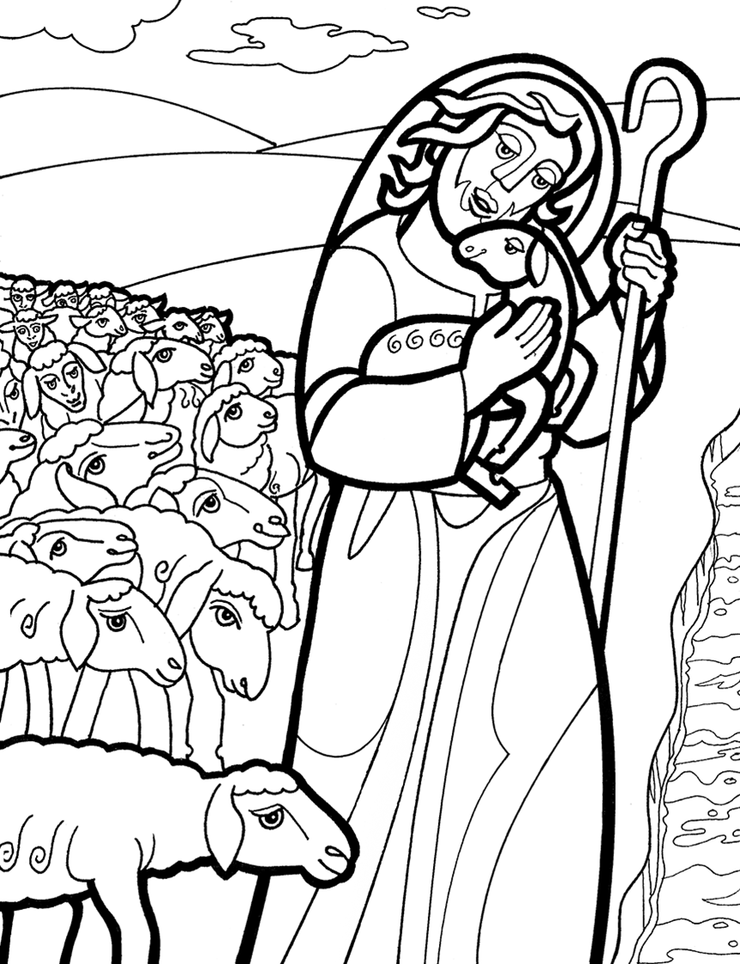
Dal vangelo secondo Giovanni
In quel tempo, Gesù disse: «Io sono il buon pastore. Il buon pastore dà la propria vita per le pecore. Il mercenario – che non è pastore e al quale le pecore non appartengono – vede venire il lupo, abbandona le pecore e fugge, e il lupo le rapisce e le disperde; perché è un mercenario e non gli importa delle pecore.
Io sono il buon pastore, conosco le mie pecore e le mie pecore conoscono me, così come il Padre conosce me e io conosco il Padre, e do la mia vita per le pecore. E ho altre pecore che non provengono da questo recinto: anche quelle io devo guidare. Ascolteranno la mia voce e diventeranno un solo gregge, un solo pastore.
Per questo il Padre mi ama: perché io do la mia vita, per poi riprenderla di nuovo. Nessuno me la toglie: io la do da me stesso. Ho il potere di darla e il potere di riprenderla di nuovo. Questo è il comando che ho ricevuto dal Padre mio».
Parola del Signore. Lode a te o Cristo

Sottese all'espressione di Gesù: «il mercenario vede venire il lupo e fugge perché non gli importa delle pecore» intuisco parole che amo e che sorreggono la mia fede. Suonano pressappoco così: al mercenario no, ma a me, pastore vero, le pecore importano. Tutte. Ed è come se a ciascuno di noi ripetesse: tu sei importante per me. Questa è la mia fede: io gli importo. A Dio l'uomo importa, al punto che egli considera ogni uomo più importante di se stesso. È per questo che dà la vita: la sua vita per la mia vita. Ricordo il grido degli apostoli in una notte di tempesta «Signore, non ti importa che moriamo?» e il Signore risponde placando le onde, sgridando il vento: Sì, mi importa di voi, mi importa la vostra vita. E lo ripete a ciascuno: mi importano i passeri del cielo ma voi valete più di molti passeri; mi importano anche i gigli del campo ma tu sei molto di più di tutti i gigli dei campi.

O Dio nostro Padre,
origine e fonte della vita.
Nel tuo Figlio fatto uomo
hai toccato la nostra carne
e hai sentito la nostra fragilità.
Nel tuo Figlio crocifisso e risorto
hai vinto la nostra paura
e ci hai rigenerati a una speranza viva.
Guarda con bontà i tuoi figli
che cercano e lottano,
soffrono e amano,
e accendi la speranza nel cuore del mondo.
Nel tuo grande amore,
rendici testimoni di speranza

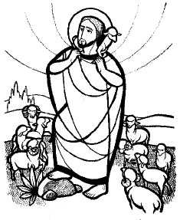
«Io sono il Pastore buono» è il titolo più disarmato e disarmante che Gesù abbia dato a se stesso. Eppure questa immagine non ha nulla di debole o remissivo: è il pastore forte che si erge contro i lupi, che ha il coraggio di non fuggire; il pastore bello nel suo impeto generoso; il pastore vero che ha a cuore cose importanti. Il gesto specifico del pastore buono, il gesto più bello che lo rende letteralmente il 'pastore bello', è, per cinque volte: «Io offro la vita». Qui affiora il filo d'oro che lega insieme tutta intera l'opera di Dio: il lavoro di Dio è da sempre e per sempre offrire vita. Con queste parole Gesù non intende per prima cosa la sua morte in Croce, perché se il Pastore muore le pecore sono abbandonate e il lupo rapisce, uccide, vince. Dare la vita, è inteso nel senso della vite che dà linfa ai tralci; del grembo di donna che dà vita al bambino; dell'acqua che dà vita alla steppa arida. Offro la vita significa: Vi do il mio modo di amare e di lottare.

Cristo Gesù,
Figlio del Padre, nostro fratello.
Tu, obbediente,
hai vissuto la pienezza dell'amore.
Tu, rifiutato,
sei divenuto pietra angolare.
Tu, agnello condotto alla morte,
sei il buon pastore
che porta l'uomo stanco e ferito.
Rivolgi il tuo sguardo su di noi,
stranieri e pellegrini nel tempo.
Fa' di noi pietre scelte e preziose,
e la tua Chiesa sarà lievito di speranza nel mondo.
Nel tuo grande amore,
rendici testimoni di speranza.


Solo con un supplemento di vita, la sua, potremo battere coloro che amano la morte, i lupi di oggi. Anche noi, discepoli che vogliono come lui sperare e costruire, dare vita e liberare, siamo chiamati ad assumere il ruolo di 'pastore buono', cioè forte, bello, vero, di un pur minimo gregge che ci è consegnato: la famiglia, gli amici, coloro che si affidano a noi. Nel vivere quotidiano, 'dare la vita significa per prima cosa dare del nostro tempo, la cosa più rara e preziosa che abbiamo, essere tutto per l'altro, in ascolto attento, non distratti, occhi negli occhi. Questo è dirgli: tu mi importi. Tu sei il solo pastore che per i cieli ci fa camminare, Tu il Pastore bello. E tu sai che quando diciamo a qualcuno «tu sei bello» è come dirgli «io ti amo»

Spirito Santo, gioia del Padre, dono del Figlio.
Soffio di vita, vento di pace, sei tu la nostra forza, tu la sorgente di ogni speranza.
Luce che non muore, susciti nel tempo testimoni del Risorto. La nostra vita sia memoria del Figlio,
i nostri linguaggi eco della sua voce,
perché mai si spenga l'inno di gioia
degli apostoli, dei martiri e dei santi,
fino al giorno in cui l'intero creato
diventerà un unico canto all'Eterno.
Nel tuo grande amore,
rendici testimoni di speranza.

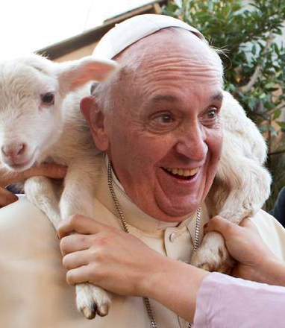
PAPA FRANCESCO MESSAGGIO PER LA GIORNATA DI PREGHIERA PER LE VOCAZIONI 2015
La quarta Domenica di Pasqua ci presenta l’icona del Buon Pastore che conosce le sue pecore, le chiama, le nutre e le conduce. In questa Domenica, da oltre 50 anni, viviamo la Giornata Mondiale di Preghiera per le Vocazioni. Ogni volta essa ci richiama l’importanza di pregare perché, come disse Gesù ai suoi discepoli, «il signore della messe…mandi operai nella sua messe». Gesù esprime questo comando nel contesto di un invio missionario: ha chiamato, oltre ai dodici apostoli, altri settantadue discepoli e li invia a due a due per la missione. In effetti, se la Chiesa «è per sua natura missionaria», la vocazione cristiana non può che nascere all’interno di un’esperienza di missione. Così, ascoltare e seguire la voce di Cristo Buon Pastore, lasciandosi attrarre e condurre da Lui e consacrando a Lui la propria vita, significa permettere che lo Spirito Santo ci introduca in questo dinamismo missionario, suscitando in noi il desiderio e il coraggio gioioso di offrire la nostra vita e di spenderla per la causa del Regno di Dio. L’offerta della propria vita in questo atteggiamento missionario è possibile solo se siamo capaci di uscire da noi stessi. Alla radice di ogni vocazione cristiana c’è questo movimento fondamentale dell’esperienza di fede: credere vuol dire lasciare sé stessi, uscire dalla comodità e rigidità del proprio io per centrare la nostra vita in Gesù Cristo; abbandonare come Abramo la propria terra mettendosi in cammino con fiducia, sapendo che Dio indicherà la strada verso la nuova terra. Tutto ciò ha la sua radice profonda nell’amore. Infatti, la vocazione cristiana è anzitutto una chiamata d’amore che attrae e rimanda oltre sé stessi, decentra la persona, innesca «un esodo permanente dall’io chiuso in sé stesso verso la sua liberazione nel dono di sé, e proprio così verso il ritrovamento di sé, anzi verso la scoperta di Dio» (Benedetto XVI, Lett. Enc. Deus Caritas est, 6).

O Padre, fa' sorgere fra i cristiani
numerose e sante vocazioni al sacerdozio,
che mantengano viva la fede
e custodiscano la grata memoria del tuo Figlio Gesù mediante la predicazione della sua parola
e l'amministrazione dei Sacramenti,
con i quali tu rinnovi continuamente i tuoi fedeli.
Donaci santi ministri del tuo altare,
che siano attenti e fervorosi custodi dell'Eucaristia, sacramento del dono supremo di Cristo per la redenzione del mondo.
Chiama ministri della tua misericordia,
che, mediante il sacramento della Riconciliazione, diffondano la gioia del tuo perdono. Fa', o Padre, che la Chiesa accolga con gioia le numerose ispirazioni dello Spirito del Figlio tuo e, docile ai suoi insegnamenti,
si curi delle vocazioni al ministero sacerdotale
e alla vita consacrata.
Sostieni i Vescovi, i sacerdoti, i diaconi,
i consacrati e tutti i battezzati
in Cristo, affinché adempiano fedelmente la loro missione al servizio del Vangelo.
Te lo chiediamo per Cristo nostro Signore. Amen.
Maria, Regina degli Apostoli, prega per noi!

BENEDETTO XVI

Card. A. Ballestrero

Quale sarà il mio posto nella casa di Dio? Lo so, non mi farai fare brutta figura, non mi farai sentire creatura che non serve a niente, perché tu sei fatto così: quando serve una pietra per la tua costruzione, prendi il primo ciottolo che incontri, lo guardi con infinita tenerezza e lo rendi quella pietra di cui hai bisogno: ora splendente come un diamante, ora opaca e ferma come una roccia, ma sempre adatta al tuo scopo.
Cosa farai di questo ciottolo che sono io, di questo piccolo sasso che tu hai creato e che lavori ogni giorno con la potenza della tua pazienza, con la forza invincibile del tuo amore trasfigurante?
Tu fai cose inaspettate, gloriose. Getti là le cianfrusaglie e ti metti a cesellare la mia vita. Se mi metti sotto un pavimento che nessuno vede ma che sostiene lo splendore dello zaffiro o in cima a una cupola che tutti guardano e ne restano abbagliati, ha poca importanza. Importante è trovarmi là dove tu mi metti, senza ritardi.
E io, per quanto pietra, sento di avere una voce: voglio gridarti, o Dio, la mia felicità di trovarmi nelle tue mani malleabile, per renderti servizio, per essere tempio della tua gloria.

PREGHIERA DEI FEDELI
Il Signore ci tratta come amici e collaboratori della sua opera di salvezza. Chiediamo di rispondere generosamente alla sua chiamata con la stessa disponibilità che ha avuto Gesù nel compiere la volontà del Padre.

L. Preghiamo insieme e diciamo: Signore, donaci un cuore docile.

- Signore, la Chiesa riconosca sempre in Cristo l’unico Pastore: lo segua e lo annunci al mondo come l’unico Maestro, preghiamo.

- Signore, vuoi che la missione di Cristo nel mondo continui attraverso il ministero sacerdotale. Dona ai tuoi figli pastori saggi ed illuminati che li guidino sulle strade della vera vita, preghiamo.

- Signore, domandi la nostra collaborazione per far risuonare nel mondo la Parola di amore trasmessa a noi da Gesù. Fa’ che anime generose collaborino all’evangelizzazione di ogni parte della terra, preghiamo.

- Signore, inviti uomini e donne a consacrare la loro vita per il tuo Regno. Dona a loro la gioia di consacrarti la vita nell’umiltà del quotidiano per diventare lievito di bontà e di fraternità nell’oggi della storia, preghiamo.

- Signore, nonostante la nostra infedeltà guidaci nelle vie del tuo amore, donaci la sapienza del cuore per ascoltare la tua voce ed affidarci al tuo amore, preghiamo.

Anima di Cristo, santificami.
Corpo di Cristo, salvami.
Sangue di Cristo, inebriami.
Acqua dei costato di Cristo, lavami.
Passione di Cristo, confortami.
O buon Gesù, esaudiscimi.
Fra le tue piaghe ascondimi.
Non permettere ch'io mi separi da te.
Dal nemico maligno difendimi.
Nell'ora della morte chiamami.
E comanda che io venga a te.
Affinché ti lodi con i tuoi santi nei secoli eterni. Così sia.

